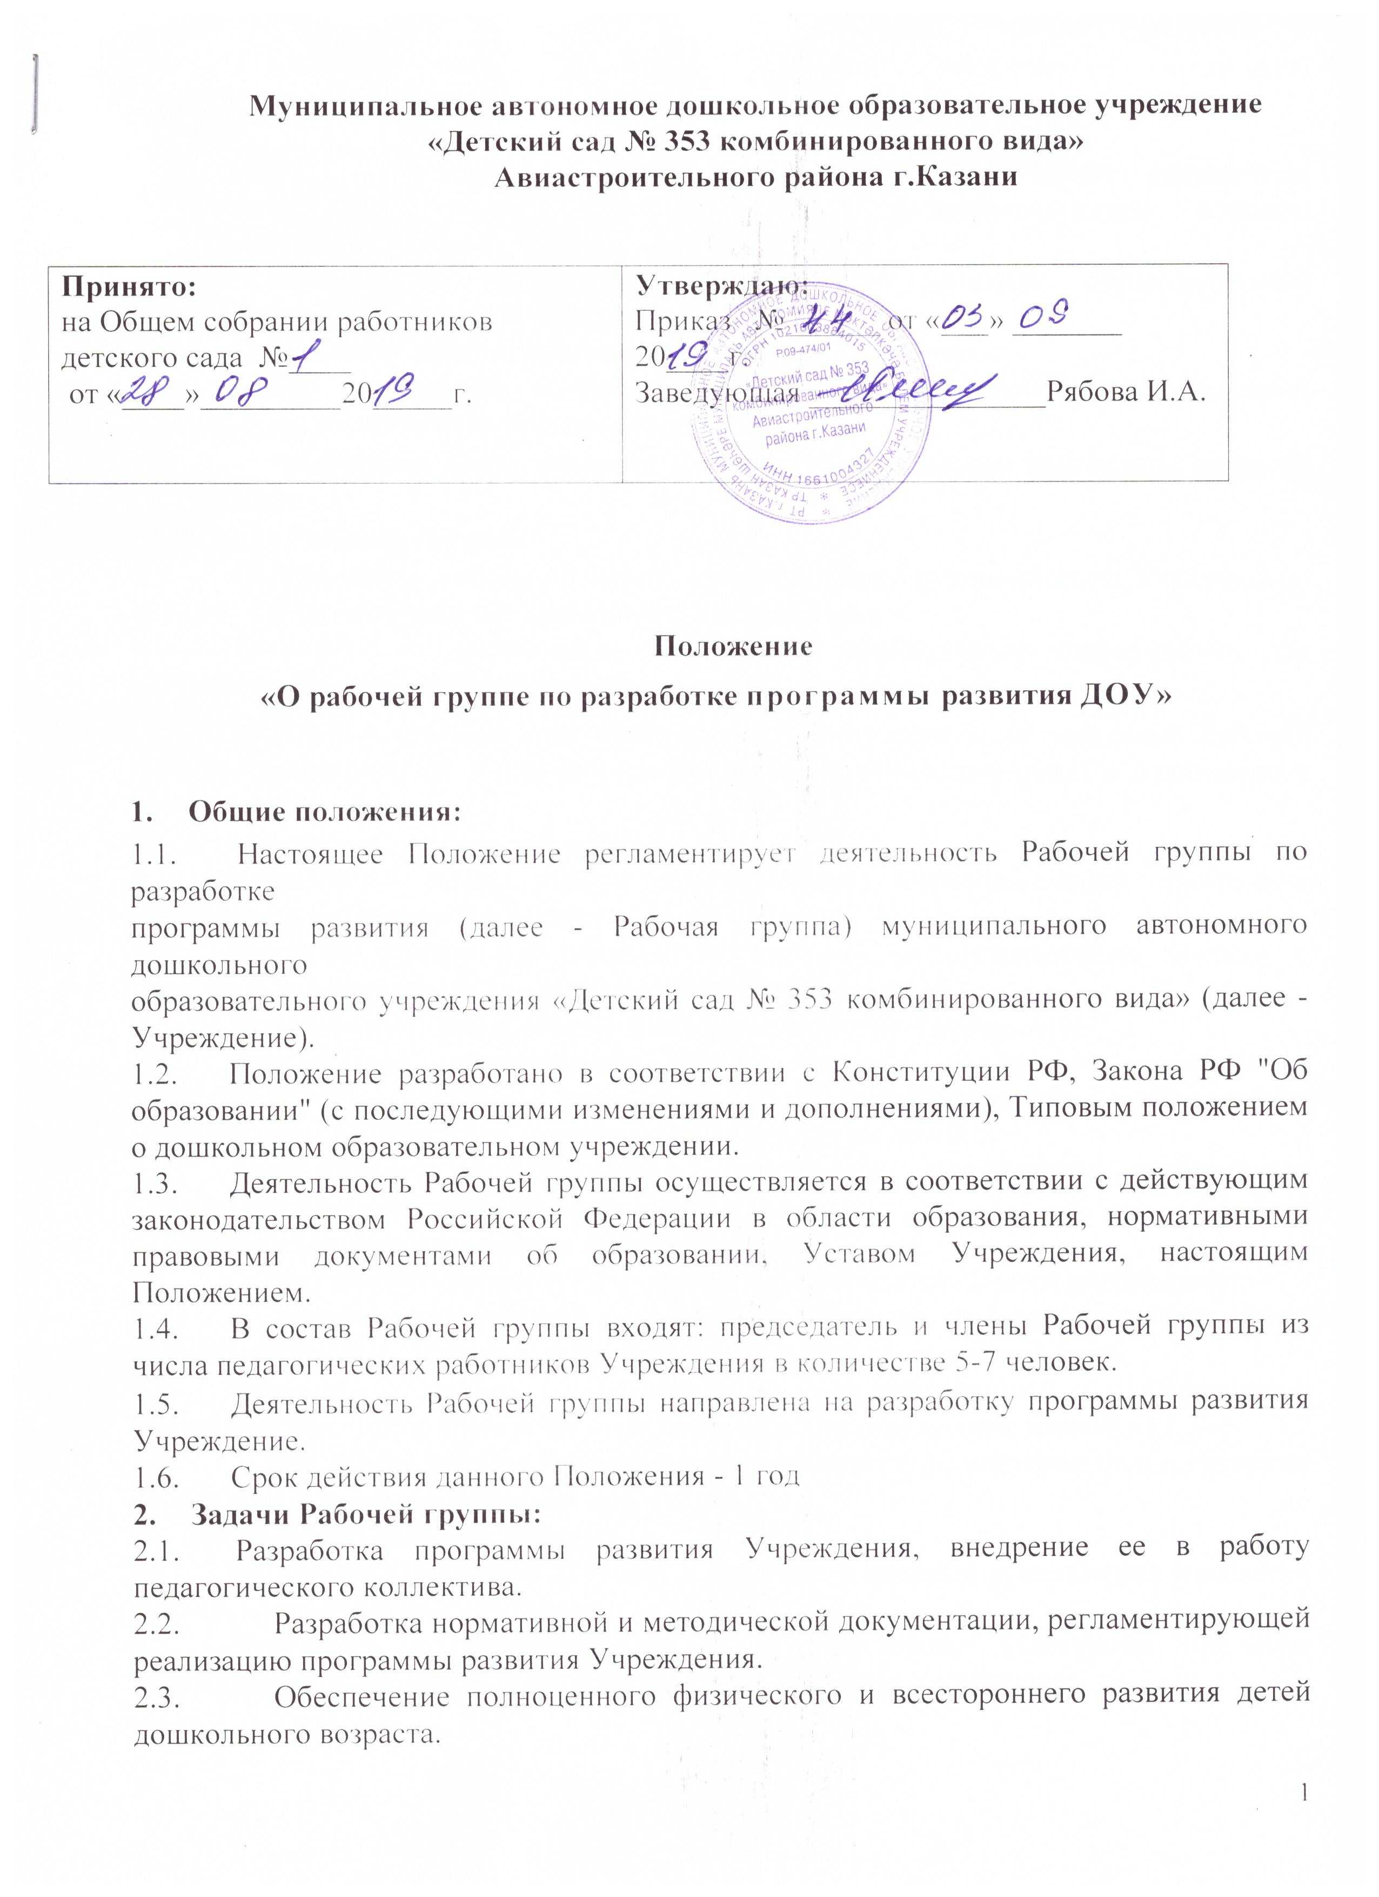
2.4. Повышение качества профессиональной деятельности педагогов, совершенствование их педагогического мастерства.
3. Функции Рабочей группы:
- Изучение и анализ законодательных актов, нормативных документов, педагогической и методической литературы, регламентирующих вопросы дошкольного- образования.
- Осуществление проблемно-ориентированного анализа образовательной деятельности Учреждения за последние три года.
- Определение целей и программы развития Учреждения.
- Выбор содержания и составление планов, направлений педагогической деятельности,образовательного процесса.
3.5. Выработка управленческих направлений реализации программы развития
Учреждения.
4. Права Рабочей группы:
- Осуществлять работу по плану, утвержденному руководителем Учреждения, вносить в него необходимые дополнения и коррективы.
- Требовать от работников Учреждения необходимую информацию для осуществления глубокого анализа образовательного процесса.
4.3. В отдельных случаях при необходимости приглашать на заседание Рабочей группы представителей общественных организаций, образовательных и медицинских учреждений.
5. Ответственность Рабочей группы:
- Выполнение плана работы по разработке образовательной программы Учреждения в обозначенные сроки.
- Принятие конкретных решений по каждому рассматриваемому вопросу с указанием ответственных лиц и сроков исполнения решений.
- Разработку в полном объеме программы развития Учреждения.
- Соответствие определенных форм, методов и средств организации образовательного процесса возрастным, психофизиологическим особенностям, склонностям, способностям, интересам и потребностям детей.
- Соответствие образовательной программы Учреждения требованиям федеральных государственных требований.
6. Организация деятельности Рабочей группы:
6.1. Оперативные совещания Рабочей группы проводятся по мере необходимости.
6.2. Деятельность Рабочей группы осуществляется по плану, утвержденному
руководителем Учреждения, с указанием соответствующих мероприятий.
6.3. Рабочая группа избирается администрацией Учреждения высококвалифицированных педагогов, специалистов учреждения сроком на 1 год
6.4. Результаты работы Рабочей группы доводятся до сведения педагогических
работников и на общем собрании коллектива.
7. Заключительные положения:
- Настоящее Положение вступает в действие с момента утверждения и издания приказа руководителя Учреждения.
- Изменения и дополнения вносятся в настоящее Положение по мере необходимости и подлежат утверждению руководителем Учреждения.

